Προδιαγραφές CHIHUAHUA
Cynoid Health Intelligence for Home Ubiquitous Assistance, Hazard Updates and Alert

Προδιαγραφές ρομπότ
WAVEGO, 12-DOF bionic dog-like robot, open source for ESP32 and PI4B, facial recognition, color tracking, motion detection (Waveshare)
To WAVEGO είναι ένα τετράποδο bionic ρομπότ (σκύλος-ρομπότ) ανοιχτού κώδικα (Open Source) υψηλών βαθμών ελευθερίας (DOF), σχεδιασμένο με προηγμένη μηχανική δομή, αντίστροφη κινηματική και δυνατότητες τεχνητής νοημοσύνης (AI) μέσω υποστήριξης Raspberry Pi ως κεντρικού υπολογιστή.

1. Κίνηση & Μηχανικός Σχεδιασμός (Motion & Structure)
- Βαθμοί Ελευθερίας (DOF): 12-DOF συνολικά (επιτρέπει ευέλικτες κινήσεις, όπως περπάτημα, στροφές και αυτοεξισορρόπηση).
- Σερβοκινητήρες (Servos):
  - Υψηλής ροπής 2.3 kg·cm ανά σερβοκινητήρα.
  - Ροπή μπλοκαρίσματος ρότορα (Locked-rotor torque) έως 5.2 kg·cm.
- Δομή Ποδιών: Σχεδίαση πολλαπλών συνδέσμων (Multi-link leg structure) συνδυασμένη με αλγόριθμο αντίστροφης κινηματικής, η οποία αυξάνει την ωφέλιμη ροπή των σερβομηχανισμών.
- Υλικά Κατασκευής: Κράμα αλουμινίου 5052 και εξαρτήματα από νάιλον PA12.
- Ρουλεμάν: Διαθέτει συνολικά 40 σετ ρουλεμάν σε όλες τις αρθρώσεις για στιβαρή και αξιόπιστη δομή.

2. Υπολογιστικά Συστήματα & Ελεγκτές (Controllers)
- Υπο-ελεγκτής (Sub-controller): ESP32
  - Αναλαμβάνει την επίλυση της αντίστροφης κινηματικής των συνδέσμων και τη δημιουργία βαδίσματος (gait generation), αποφορτίζοντας τον κεντρικό υπολογιστή.
  - Ενσωματωμένη εξωτερική κεραία 2.4G για μετάδοση εικόνας χαμηλής υστέρησης.
- Κεντρικός Υπολογιστής (Host Controller / Προαιρετικό / Προσθέτου): Raspberry Pi (συμβατό π.χ. με Raspberry Pi 4 Model B)
  - Λειτουργεί ως ανώτερο επίπεδο (Upper computer) για λήψη αποφάσεων υψηλού επιπέδου και επικοινωνεί με τον υπο-ελεγκτή (ESP32) μέσω σειριακής θύρας (Serial Port).
  - Περιλαμβάνει σύστημα ψύξης (cooling fan) και ευρυγώνιο φακό.

3. Αισθητήρες & Διαδραστικές Συσκευές (Sensors & Interaction)
- IMU: Αισθητήρας κίνησης 9 αξόνων ICM20948 (υποστηρίζει λειτουργία αυτοεξισορρόπησης - Self-balancing mode).
- Κάμερα: Ενσωματωμένη κάμερα OV2640 πάνω στο ESP32. Στις εκδόσεις με Raspberry Pi, υποστηρίζεται και η κύρια κάμερα του Pi.
- Οθόνη: Οθόνη OLED 0.91 / 0.96 ιντσών.
- Ενδείξεις / Ήχος:
  - 2x RGB LED indicators (ενδεικτικές λυχνίες).
  - Ενεργός βομβητής (Active buzzer).

4. Σύστημα Τροφοδοσίας & Μπαταρίας (Power System)
- Μπαταρίες: Υποδοχή για 2x σειριακές μπαταρίες 18650 (5200mAh συνολικά, προτεινόμενες διαστάσεις: διάμετρος 18mm, μήκος 65mm).
- Προστασία Μπαταρίας: Ενσωματωμένο κύκλωμα προστασίας λίθιου (από υπερφόρτιση, υπεραποφόρτιση, υπερένταση και βραχυκύκλωμα).
- Παρακολούθηση (Monitoring): Ενσωματωμένο τσιπ συλλογής INA219 για παρακολούθηση της τάσης μπαταρίας και του ρεύματος φόρτισης σε πραγματικό χρόνο.
- Φόρτιση: Ενσωματωμένη διεπαφή φόρτισης με κύκλωμα αυτόματης λήψης/προγραμματισμού, επιτρέποντας τη χρήση του ρομπότ ακόμα και κατά τη φόρτιση.
- Διάρκεια ζωής (Battery Life):
  - Συνεχής τυπική χρήση: 1 έως 2 ώρες.
  - Συνεχής λειτουργία υψηλής έντασης: 20 έως 30 λεπτά.

5. Διεπαφές & Επέκταση (Interfaces & Expansion)
- Διεπαφές στο ESP32: I2C, UART, I/Os.
- Θύρα επέκτασης: 2x5P expansion interface για εναπομείναντα IOs και σειριακή θύρα (περιλαμβάνει: RGB expansion, RX0, TX0, G21, G15, G12, 3V3, 5V, GND).

6. Λογισμικό & Δικτύωση (Software & Control)
- Embedded Περιβάλλον: Ανάπτυξη κώδικα μέσω Arduino IDE (για το ESP32).
- Αυτόματο Wi-Fi Hotspot: Με την ενεργοποίηση, το ESP32 δημιουργεί αυτόματα ένα δίκτυο Wi-Fi (αρχική διεύθυνση ιστού: 192.168.4.1).
- Web Control Interface: Δεν απαιτείται εγκατάσταση εφαρμογής (App) σε κινητό ή υπολογιστή. Αρκεί οποιοσδήποτε Chromium-based browser (Google Chrome ή Microsoft Edge) σε Android, iOS, Linux, Windows ή macOS.
- Python & OpenCV (για Raspberry Pi): Υποστήριξη βιβλιοθηκών OpenCV για εφαρμογές τεχνητής νοημοσύνης όπως:
  - Αναγνώριση προσώπου (Face recognition)
  - Παρακολούθηση χρώματος (Color tracking)
  - Ανίχνευση κίνησης (Motion detection)
  - Web application βασισμένο σε Flask-Streaming.

7. WAVEGO Pi4 Kit
- Basic Pack
- Expansion Pack
- PI4-4GB Add-on
(Source: https://www.waveshare.com/wiki/WAVEGO)

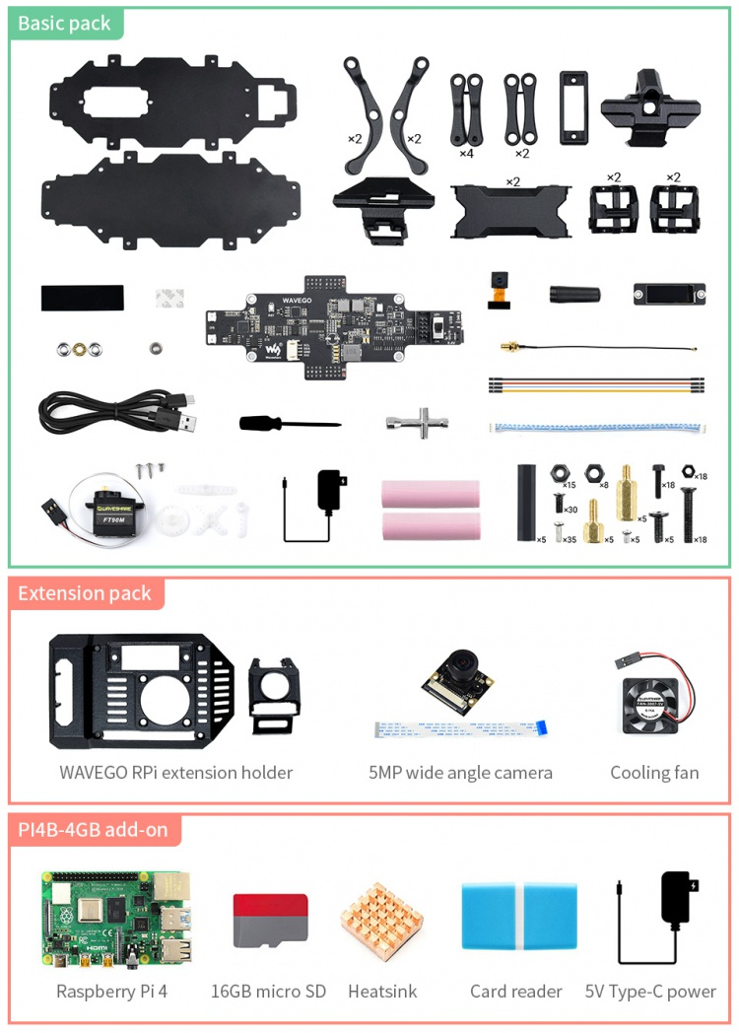

WAVEGO & Raspberry Pi 4B: Wiring & Connection Guide (Συνδεσμολογία)
Αυτός ο οδηγός περιγράφει τον τρόπο διασύνδεσης, τροφοδοσίας και επικοινωνίας μεταξύ του driver board (με τον υπο-ελεγκτή ESP32) και του κεντρικού υπολογιστή Raspberry Pi 4B στο κιτ WAVEGO.

1. Διεπαφή Σύνδεσης (Multi-function Expansion Interface)
Η σύνδεση του Raspberry Pi 4B με την πλακέτα οδήγησης του WAVEGO πραγματοποιείται μέσω της ειδικής σειράς ακίδων επέκτασης (2x5P expansion interface / header row).

Αντιστοιχία Ακίδων (Pinout Mapping)

Ακίδα (ESP32 Side) | Περιγραφή / Λειτουργία | Σύνδεση με Raspberry Pi 4B
5V | Τροφοδοσία ισχύος | Παρέχει 5V για τη λειτουργία του Raspberry Pi
GND | Γείωση (Ground) | Κοινή γείωση (απαραίτητη για τη σωστή επικοινωνία UART)
TX0 | Σειριακή Μετάδοση (Transmit) | Συνδέεται με το RX του Raspberry Pi
RX0 | Σειριακή Λήψη (Receive) | Συνδέεται με το TX του Raspberry Pi
G12 | Mode Pin (Assembly Mode) | Συνδέεται προαιρετικά με 3V3 για είσοδο σε λειτουργία συναρμολόγησης
G15 / G21 | Γενικά IOs | Επέκταση (π.χ. G21 ελέγχει τον ενσωματωμένο βομβητή / buzzer)

2. Τροφοδοσία Συστήματος (Power Supply)
- Μπαταρίες: Η πλακέτα τροφοδοτείται βασικά από δύο σειριακές μπαταρίες 18650 (5200mAh) τοποθετημένες στο κάτω μέρος, οι οποίες διαθέτουν κύκλωμα προστασίας (υπερφόρτιση, βραχυκύκλωμα) και τσιπ μέτρησης INA219.
- Τροφοδοσία Raspberry Pi: Μέσω των ακίδων 5V και GND που βρίσκονται στη γραμμή σύνδεσης με το Pi, η κεντρική πλακέτα τροφοδοτεί απευθείας το Raspberry Pi 4B, εξαλείφοντας την ανάγκη για ξεχωριστό καλώδιο ρεύματος USB στο Pi.

3. Επικοινωνία (UART Communication)
- Πρωτόκολλο: Το Raspberry Pi (ως ανώτερος υπολογιστής / upper computer) και το ESP32 (ως κατώτερος υπολογιστής / lower computer) επικοινωνούν μεταξύ τους μέσω UART (Serial Port).
- Παράμετροι Σειριακής Θύρας:
  - Στο Raspberry Pi χρησιμοποιείται συνήθως η θύρα ttyS0 (ή ttyAMA0).
  - Baud Rate (Ταχύτητα): 115200.
- Καταμερισμός Εργασιών:
  - Το ESP32 αναλαμβάνει τους υπολογισμούς χαμηλού επιπέδου (αντίστροφη κινηματική, παραγωγή βαδίσματος - gait generation και έλεγχο σερβοκινητήρων μέσω PCA9685).
  - Το Raspberry Pi 4B αναλαμβάνει λειτουργίες υψηλού επιπέδου, όπως η επεξεργασία εικόνας μέσω OpenCV (αναγνώριση προσώπου, ανίχνευση κίνησης, color tracking) και το web streaming (Flask-Streaming).

4. Σημαντικές Οδηγίες & Troubleshooting (Σημειώσεις για τον Κώδικα)
- Σύγκρουση Αυτόματης Λήψης (Auto-Download Circuit): Όταν το Raspberry Pi είναι συνδεδεμένο στις ακίδες UART (TX/RX) του ESP32, απενεργοποιείται η λειτουργία αυτόματης λήψης προγράμματος (auto-download).
  - Τι κάνετε: Εάν χρειαστεί να ανεβάσετε νέο κώδικα Arduino στο ESP32 μέσω USB από τον υπολογιστή σας, πρέπει προηγουμένως να αποσυνδέσετε την καλωδίωση UART που πηγαίνει προς το Raspberry Pi.
- PSRAM Configuration: Κατά τον προγραμματισμό του ESP32 μέσω Arduino IDE, βεβαιωθείτε ότι το PSRAM είναι ρυθμισμένο στο "Enabled" (με Partition Scheme: Huge APP), αφοί διαφορετικά η ενσωματωμένη κάμερα OV2640 ενδέχεται να εμφανίζει μαύρη οθόνη.
(Source: https://www.waveshare.com/wiki/PI4B-4GB_WAVEGO_KIT?srsltid=AYCX9vK-3mH5YEhQBX_OFuNOB4UZkWbFG-Z3bDG5y7YB5u3-x0dFEh0F)

Raspberry Pi Camera Module v2 — Specifications & Overview
Το Raspberry Pi Camera Module v2 είναι η επίσημη μονάδα κάμερας υψηλής ευκρίνειας της Raspberry Pi. Βασίζεται στον αισθητήρα Sony IMX219 (8 megapixels), προσφέροντας σημαντική αναβάθμιση στην ποιότητα εικόνας, την πιστότητα χρωμάτων και την απόδοση σε συνθήκες χαμηλού φωτισμού σε σύγκριση με την αρχική έκδοση (v1).

1. Αισθητήρας & Εικόνα (Sensor & Image Specs)
- Αισθητήρας: Sony IMX219 (Back-illuminated CMOS image sensor)
- Ανάλυση Φωτογραφίας: 8 Megapixels ($3280×2464$ pixels)
- Μέγεθος Αισθητήρα: $1/4''$
- Μέγεθος Pixel: $1.12 μm×1.12 μm$
- Εστιακή Απόσταση (Focal Length): $3.04 mm$ (ισοδύναμο με φακό $29 mm$ σε σύστημα full-frame)
- Διάφραγμα (Aperture): $f/2.0$
- Πεδίο Ορατότητας (Field of View - FOV):
  - Οριζόντιο: $≈{62.2}^{∘}$
  - Κατακόρυφο: $≈{48.8}^{∘}$

2. Λειτουργίες Βίντεο (Video Modes)
- 1080p: Εγγραφή στα 30 fps (υποστηρίζει έως και 45 fps σε ειδικές ρυθμίσεις)
- 720p: Εγγραφή στα 60 fps
- VGA (480p): Εγγραφή high-speed / slow-motion στα 90 fps (έως 100 fps)

3. Συνδεσμολογία & Διαστάσεις (Interface & Physical Specs)
- Διεπαφή Σύνδεσης: CSI (Camera Serial Interface) — συνδέεται απευθείας στη θύρα CSI του Raspberry Pi μέσω καλωδίου ταινίας (Ribbon cable).
- Μήκος Καλωδίου Ταινίας: $15 cm$ (περιλαμβάνεται στη συσκευασία).
- Διαστάσεις Πλακέτας: $25 mm×24 mm×9 mm$
- Βάρος: $≈3 g$

4. Συμβατότητα & Σύνδεση (Compatibility & Wiring)
- Συμβατότητα: Συμβατό με όλα τα μοντέλα Raspberry Pi (1, 2, 3, 4, 5).
- Σύνδεση σε Raspberry Pi Zero / Zero W / Zero 2 W: Απαιτείται ειδικό προσαρμοσμένο καλώδιο ταινίας (Raspberry Pi Zero Camera Cable), καθώς η υποδοχή CSI στα Zero είναι μικρότερου μεγέθους.
- Ενσωμάτωση στο WAVEGO: Στο κιτ WAVEGO, το Camera Module v2 μπορεί να εγκατασταθεί στη βάση του Raspberry Pi 4B για προηγμένες λειτουργίες υπολογιστικής όρασης (Computer Vision) και streaming μέσω της βιβλιοθήκης libcamera ή Picamera2 σε Python.

5. Λογισμικό & Υποστήριξη (Software Integration)
- Βιβλιοθήκες Python: Υποστηρίζεται πλήρως από το νεότερο stack λογισμικού Picamera2 (python3-picamera2) και τη βιβλιοθήκη libcamera του Raspberry Pi OS.
- Εφαρμογές AI / Computer Vision:
  - Επεξεργασία εικόνας σε πραγματικό χρόνο με OpenCV (import cv2)
  - Stream βίντεο μέσω Flask-Streaming ή WebRTC
  - Αναγνώριση προσώπων, παρακολούθηση αντικειμένων/χρωμάτων (Color tracking) και ανίχνευση κίνησης (Motion detection).
(Source: https://www.raspberrypi.com/products/camera-module-v2/)

Προδιαγραφές Ηχείων
Μοντέλο: Waveshare 8Ω 5W Speaker
Impedance: 8Ω
Power: 5W
Dimension: 100mm x 45mm x 21mm
Adafruit MAX98357 I2S Class-D Amps - Stereo and Mono
Pin connection to Raspberry Pi
- Amp Vin to Raspbery Pi 5V Power
- Amp GND to Raspbery Pi Ground
- Amp DIN to Raspbery Pi GPIO 21
- Amp BCLK to Raspbery Pi GPIO 18
- Amp LRCLK to Raspbery Pi GPIO 19
Βιβλιοθήκες:
Flask==3.1.0
gTTS==2.5.4
pygame==2.6.1
Αρχείο .gitignore:
eridian_*.wav
speech_*.mp3
venv/
__pycache__/
*.pyc
Περιγραφή:
Στο raspberry pi 4B υπάρχει ενσωματωμένο στο final_code.py (ο ολοκληρωμένος κώδικας) πρόγραμμα φωνητικής εντολής που συνδέεται με την εφαρμογή. Ο φροντιστής ορίζει στην εφαρμογή μια συγκεκριμένη ώρα λήψης για τα χάπια του ασθενή, το ρομπότ δέχεται αυτήν την εντολή και ενεργοποιείται η φωνητική ειδοποίηση υπενθύμισης για την κατανάλωση του φαρμάκου.
Προσοχή, τα ηχεία που ήταν δύο έχουν κοπεί και έχει συνδεθεί μόνο το ένα στο Raspberry Pi4.

(Source: https://www.waveshare.com/8ohm-5w-speaker.htm)

